Электронное обучение ГБПОУ КК БИТТ
Учебная дисциплина: ОГСЭ.03 Иностранный язык группа №23
Преподаватель: Чиненова В.Г.
Срок выполнения: с 23.03.2020 по 03.04.2020
Адрес электронной почты: valiya181@gmail.com
Задание 1
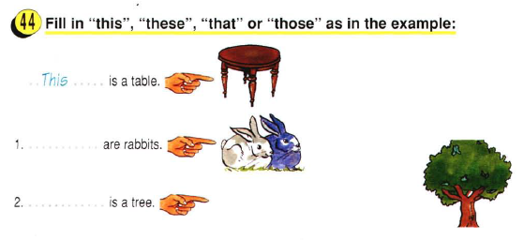Выполните следующие упражнения письменно (выполняйте в любых тетрадях, или листках, т.к. ваши тетради по английскому остались у меня).
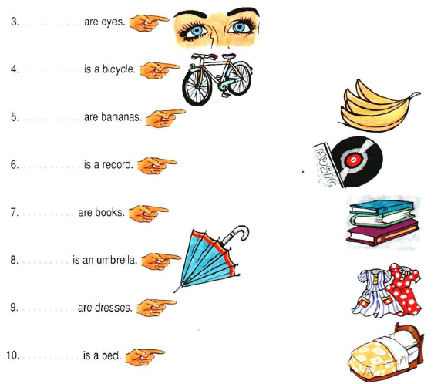
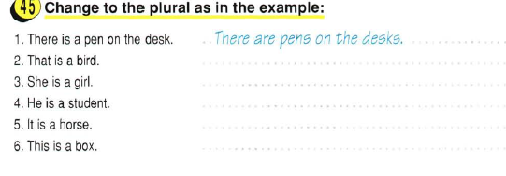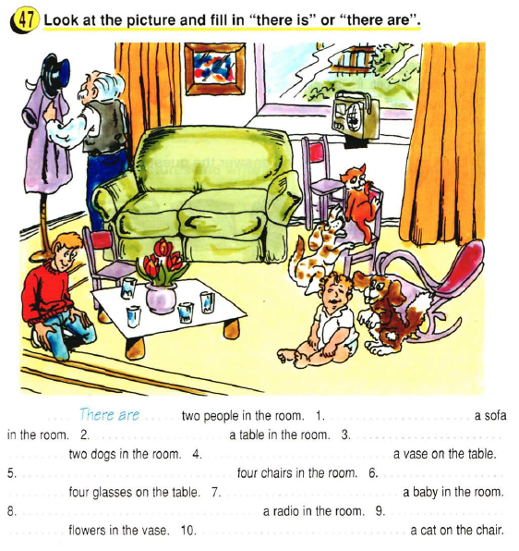
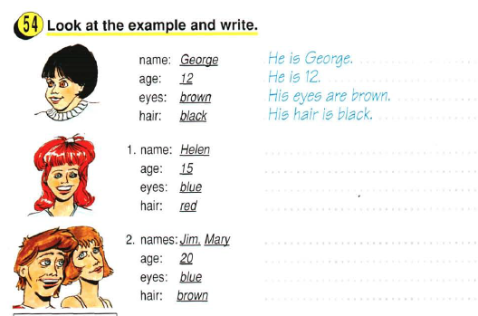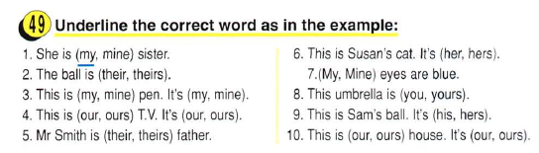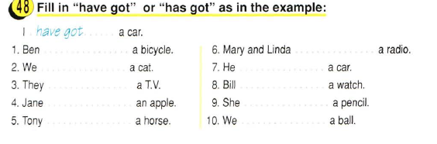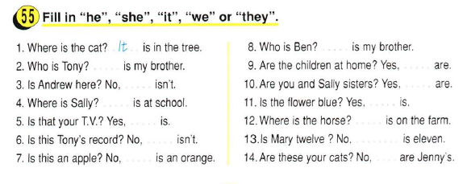
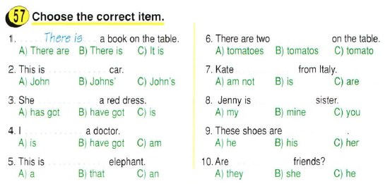

Сделайте фото всей вашей работы и отправьте преподавателю по указанному адресу электронной почты.

